TRƯỜNG ĐẠI HỌC THỦY LỢI
KHOA CÔNG NGHỆ THÔNG TIN



BÀI TẬP LỚN
MÔN PHÂN TÍCH THIẾT KẾ HỆ THỐNG THÔNG TIN
ĐỀ TÀI: QUẢN LÝ CỬA HÀNG SÁCH

Nhóm sinh viên thực hiện: nhóm 16
Gồm những thành viên:
Nguyễn Ngọc Ánh - 2051063955
Vũ Thành Công - 2051063717
Dương Trung Kiên - 2051063540
Giáo viên hướng dẫn:
Ths. Nguyễn Tu Trung

Mục lục

CHƯƠNG 1. BÀI TOÁN ĐẶT RA VÀ YÊU CẦU CỦA HỆ THỐNG
1.1 Mô tả bài toán 2
1.2 Yêu cầu hệ thống 2
1.3 Bảng thuật ngữ 2
CHƯƠNG 2. PHÂN RÃ CHỨC NĂNG HỆ THỐNG
2.1 Xác định các tác nhân(Actor) 3
CHƯƠNG 3. BIỂU ĐỒ USECASE
3.1. Biểu đồ use case tổng quát. 3
3.2. Biểu đồ usecase của nhân viên quản lý 4
3.3. Biểu đồ usecase của nhân viên thu ngân và khách 4
CHƯƠNG 4. KỊCH BẢN CHO TỪNG USECASE VÀ BIỂU ĐỒ TRẠNG THÁI
4.1 Usecase: Thêm nhân viên 4
4.2. Usecase: Xóa nhân viên 6
4.3. Usecase: Sửa nhân viên 8
4.4. Usecase: Tạo hóa đơn 9
4.5. Usecase: Thêm sách vào kho 10
4.6. Usecase: Xóa sách khỏi kho 12
4.7. Usecase: Sửa sách trong kho 14
CHƯƠNG 5. CÁC THÔNG TIN CẦN QUẢN LÝ
CHƯƠNG 6. BIỂU ĐỒ LỚP
6.1. Biểu đồ lớp cho quản lý nhân viên 16
6.2. Biểu đồ lớp cho quản lý kho 16
6.3. Biểu đồ lớp lập hóa đơn 16
CHƯƠNG 7. BIỂU ĐỒ TUẦN TỰ, CỘNG TÁC
7.1. Usecase: Thêm nhân viên 17
7.1.1. Biểu đồ tuần tự 17
7.1.2. Biểu đồ cộng tác 17
7.2. Usecase: Xóa nhân viên 17
7.2.1. Biểu đồ tuần tự 17
7.2.2. Biểu đồ cộng tác 18
7.3. Usecase: Sửa nhân viên 18
7.3.1. Biểu đồ tuần tự 18
7.3.2. Biểu đồ cộng tác 19
7.4. Usecase: Thêm sách 19
7.5. Usecase: Xóa sách 20
7.6. Usecase: Sửa sách 22
7.7. Usecase: Lập hóa đơn 22
7.1. Biểu đồ lớp chi tiết cho nhân viên 24
7.2. Biểu đồ lớp chi tiết cho sách 24
7.3. Biểu đồ lớp chi tiết cho hóa đơn 24
7.4. Biểu đổ lớp thực thể 25
CHƯƠNG 8.BIỂU ĐỒ TRẠNG THÁI
8.1. Thêm nhân viên 25
8.2. Xóa nhân viên 26
8.3. Sửa nhân viên 26
8.4. Thêm sách 27
8.5. Xóa sách 27
8.6. Sửa sách 28
8.7. Thanh toán hóa đơn 28
CHƯƠNG 9. CƠ SỞ DỮ LIỆU
9.1. Cơ sở dữ liệu .
CHƯƠNG 10: TỔNG KẾT

CHƯƠNG 1. BÀI TOÁN ĐẶT RA VÀ YÊU CẦU CỦA HỆ THỐNG

1.1 Mô tả bài toán
Xây dựng hệ thống phần mềm để quản lý việc mua bán sách cho một cửa hàng sách. Hệ thống cần phải ghi nhận các hoạt động mua bán sách và xử lý các công việc thanh toán với khách hàng. Ngoài ra hệ thống còn phải giúp người quản lý nắm được tình hình mua bán doanh thu của nhà sách, việc thống kê được thực hiện tự động theo chu kỳ hoặc đột xuất theo yêu cầu; giúp thủ kho quản lý số lượng sách trong kho theo mã số, kiểm kê sách trong kho; giúp nhân viên bán sách tính tiền và lập hóa đơn cho khách, máy in hóa đơn và phần mềm hệ thống đã chạy hệ thống sẽ được xây dựng

1.2 Yêu cầu hệ thống
Yêu cầu chức năng :
- Tạo, in, hóa đơn cho khách và lưu dữ liệu vào hệ thống
- Hỗ trợ báo cáo thống kế và tình hình doanh thu theo chu kỳ tự động hoặc theo yêu cầu
- Lưu trữ, tra cứu thông tin sách trong kho
Yêu cầu phi chức năng :
- Hệ thống ổn định, không xảy ra lỗi
- Dễ sử dụng, thân thiện với người dùng
- An toàn, bảo mật

1.3 Bảng thuật ngữ
STT | Tiếng Anh | Tiếng Việt | Giải thích
1 | Staff Manager | Nhân viên quản lý | Người quản lý nhân viên và khách hàng
2 | Warehouse Staff | Nhân viên kho | Người quản lý kho sách
3 | Seller | Nhân viên thu ngân | Người quản lý đơn đặt hàng của khách hàng
4 | Customer | Khách hàng | Người mua sách
5 | Add Employee | Thêm nhân viên | Chức năng thêm nhân viên mới
6 | Edit Employee | Sửa nhân viên
7 | Delete Employee | Xóa nhân viên | Chức năng xóa nhân viên
8 | Search Employee | Tìm kiếm nhân viên | Chức năng tìm kiếm nhân viên
9 | Add Book | Thêm sách | Chức năng thêm sách
10 | Edit Book | Sửa sách | Chức năng sửa sách
11 | Delete Book | Xóa sách | Chức năng xóa sách
12 | Search Book | Tìm kiếm sách | Chức năng tìm kiếm sách
13 | Create Bill | Tạo hóa đơn | Chức năng tạo hóa đơn
14 | View Book | Xem thông tin sách | Chức năng cho xem một số thông tin về sách
15 | Add to Bill | Thêm sách vào hóa đơn | Chức năng thêm những quyển sách mà  khách hàng muốn đặt vào giỏ hàng
16 | View bill | Xem đơn | Chức năng cho phép khách hàng xem danh sách những quyển sách đã cho vào giỏ hàng
17 | Edit bill | Sửa đơn | Chức năng cho phép khách hàng thay đổi về số lượng đầu sách đã đặt hoặc xóa bỏ sách đã cho vào giỏ hàng
18 | Payment | Thanh toán | Chức năng thanh toán, trước khi đưa sách, khách hàng phải thực hiện thanh toán
19 | Warehouse | Kho | Trong trường hợp này bao gồm cả sách trên kệ và trong kho

CHƯƠNG 2. PHÂN RÃ CHỨC NĂNG HỆ THỐNG

2.1 Xác định các tác nhân(Actor)
Nhân viên quản lý(Staff Manager): là người quản lý hệ thống, đồng thời tham gia quản lý nhân viên, doanh thu
Nhân viên kho(Warehouse Staff ): là người quản lý sách thực hiện thêm, sửa, xóa và tra cứu thông tin sách trong kho.
Nhân viên thu ngân(Seller): là người quản lý đơn mua sách và tạo hóa đơn gửi kèm cho khách hàng khi giao hàng.
Khách hàng(Customer): Là những người đến nhà sách để mua sách

CHƯƠNG 3. BIỂU ĐỒ USECASE

3.1. Biểu đồ use case tổng quát.
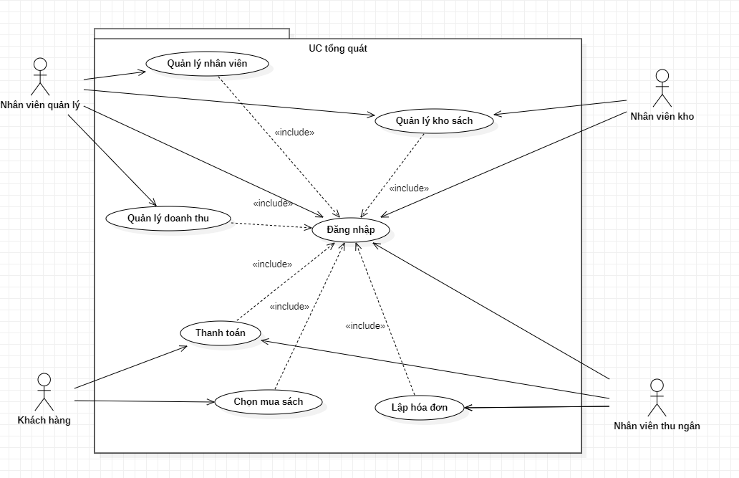

3.2. Biểu đồ usecase của nhân viên quản lý

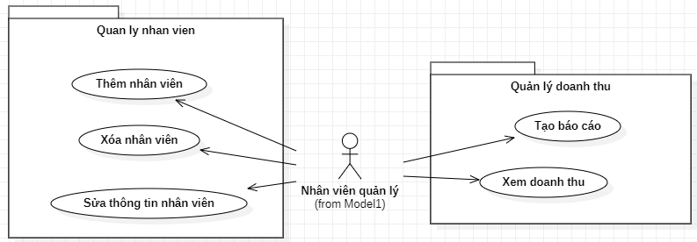

3.3. Biểu đồ usecase của nhân viên kho
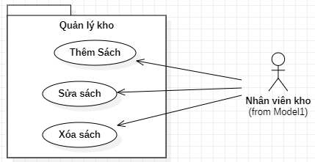

3.4. Biểu đồ usecase của nhân viên thu ngân và khách
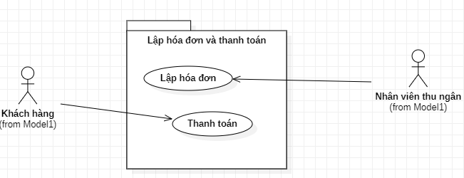

CHƯƠNG 4. KỊCH BẢN CHO TỪNG USECASE VÀ BIỂU ĐỒ TRẠNG THÁI

4.1 Usecase: Thêm nhân viên
Tiêu chí | Ý Nghĩa
Tên usecase | Thêm nhân viên
Mô tả | Nhân viên quản lý thêm nhân viên mới vào danh sách
Tác nhân chính | Nhân viên quản lý
Mức | 3
Người chịu trách nghiệm | Nhân viên quản lý
Tiền điều kiện | Nhân viên quản lý đăng nhập vào hệ thống
Đảm bảo tối thiểu | Hệ thống quay lại bước trước
Đảm bảo thành công | Hệ thống cập nhật và hiển thị lại danh sách nhân viên
Kích hoạt | Nhân viên quản lý nhấn nút thêm nhân viên trên trang quản lý nhân viên
Chuỗi sự kiện chính:
- Nhân viên quản lý ấn nút thêm nhân viên.
- Hệ thống hiển thị trang thêm nhân viên.
- Nhân viên quản lý điền thông tin nhân viên mới
- Hệ thống kiểm tra thông tin và xác nhận hợp lệ.
- Hệ thống thêm thông tin mới vào CSDL.
- Hệ thống thông báo thêm nhân viên thành công.
- Nhân viên quản lý thoát ra khỏi trang thêm nhân viên.
Ngoại lệ:
4.1. Hệ thống kiểm tra thông tin không hợp lệ và báo lỗi.
4.1.1. Nhân viên quản lý kiểm tra và nhập lại thông tin.
4.1.2. Quay trở lại bước 3 trong chuỗi sự kiện chính.
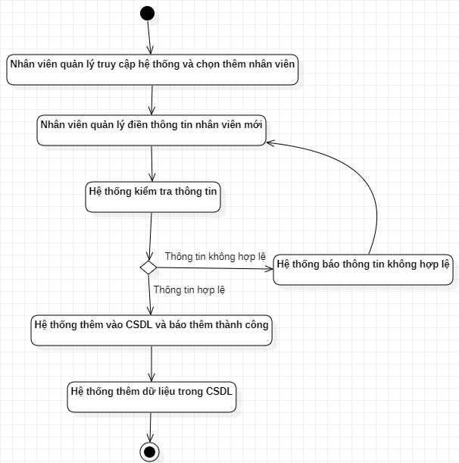

4.2. Usecase: Xóa nhân viên
Tiêu chí | Ý Nghĩa
Tên usecase | Xóa nhân viên
Mô tả | Nhân viên quản lý xóa nhân viên khỏi danh sách
Tác nhân chính | Nhân viên quản lý
Mức | 3
Người chịu trách nghiệm | Nhân viên quản lý
Tiền điều kiện | Nhân viên quản lý đăng nhập vào hệ thống
Đảm bảo tối thiểu | Hệ thống quay lại bước trước
Đảm bảo thành công | Hệ thống cập nhật và hiển thị lại danh sách nhân viên
Kích hoạt | Nhân viên quản lý nhấn nút xóa trên trang quản lý nhân viên
Chuỗi sự kiện chính:
- Hệ thống hiển thị danh sách nhân viên.
- Nhân viên quản lý chọn nhân viên cần xóa.
- Nhân viên quản lý ấn nút xóa nhân viên.
- Hệ thống thông báo yêu cầu xác nhận xóa.
- Hệ thống xóa nhân viên khỏi CSDL.
- Hệ thống thông báo xóa nhân viên thành công.
- Nhân viên quản lý quay về trang danh sách nhân viên.
Ngoại lệ:
4.1. Nhân viên quản lý hủy xóa
4.1.1. Hệ thống quay lại hiển thị danh sách nhân viên
4.1.2. Quay trở lại bước 2 trong chuỗi sự kiện chính.
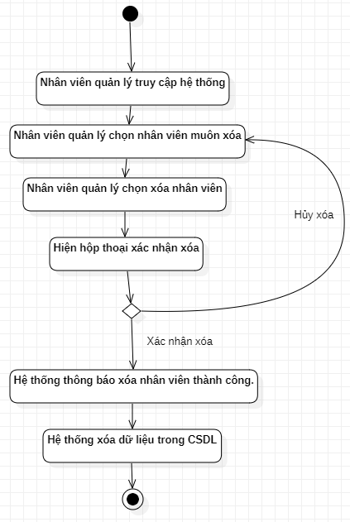

4.3. Usecase: Sửa nhân viên
Tiêu chí | Ý Nghĩa
Tên usecase | Sửa nhân viên
Mô tả | Nhân viên quản lý sửa nhân viên trong danh sách
Tác nhân chính | Nhân viên quản lý
Mức | 3
Người chịu trách nghiệm | Nhân viên quản lý
Tiền điều kiện | Nhân viên quản lý đăng nhập vào hệ thống
Đảm bảo tối thiểu | Hệ thống quay lại bước trước
Đảm bảo thành công | Hệ thống cập nhật và hiển thị lại danh sách nhân viên
Kích hoạt | Nhân viên quản lý nhấn nút sửa trên trang quản lý nhân viên
Chuỗi sự kiện chính:
- Hệ thống hiển thị danh sách nhân viên.
- Nhân viên quản lý chọn nhân viên cần sửa.
- Nhân viên quản lý ấn nút sửa nhân viên.
- Hệ thống kiểm tra thông tin.
- Hệ thống sửa thông tin nhân viên trên CSDL.
- Hệ thống thông báo sửa nhân viên thành công.
- Nhân viên quản lý quay về trang danh sách nhân viên.
Ngoại lệ:
4.1. Hệ thống kiểm tra thông tin không hợp lệ và báo lỗi.
4.1.1. Nhân viên quản lý kiểm tra và nhập lại thông tin.
4.1.2. Quay trở lại bước 2 trong chuỗi sự kiện chính.
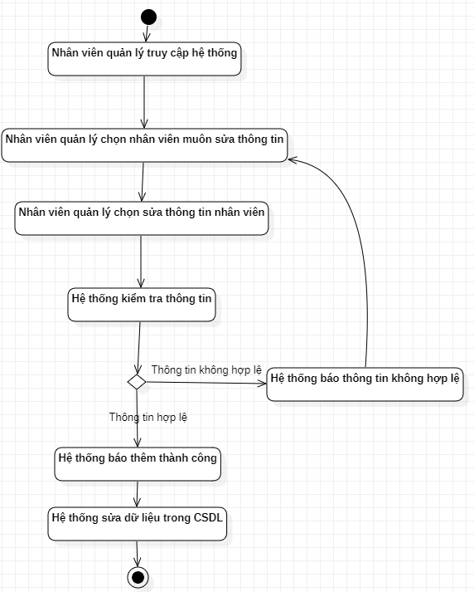

4.4. Usecase: Tạo hóa đơn
Tiêu chí | Ý Nghĩa
Tên usecase | Lập hóa đơn
Mô tả | Nhân viên thu ngân lập hóa đơn gửi khách
Tác nhân chính | Nhân viên thu ngân
Mức | 3
Người chịu trách nghiệm | Nhân viên thu ngân
Tiền điều kiện | Nhân viên thu ngân đăng nhập vào hệ thống và khách lấy sách đến quầy thu ngân
Đảm bảo tối thiểu | Hệ thống quay lại bước trước
Đảm bảo thành công | Khách hàng nhận được hóa đơn thanh toán đầy đủ và đúng các mặt hàng đã mua
Kích hoạt | Nhân viên bán hàng chọn chức năng lập hóa đơn bán hàng
Chuỗi sự kiện chính:
- Nhân viên thu ngân kích hoạt yêu cầu lập hóa đơn.
- Hệ thống yêu cầu nhân viên thu ngân quét mã vạch của từng sách.
- Nhân viên thu ngân quét mã vạch của từng sách.
- Hệ thống tự động kiểm tra tính hợp lệ của mã vạch
- Hệ thống tính tổng số tiền mà khách hàng phải trả dựa trên số lượng, đơn giá của từng sách và thuế giá trị gia tăng được lưu trong hệ thống
- Nhân viên thu ngân in hóa đơn cho khách hàng.
- Hệ thống xóa thông tin sách đã mua khỏi dữ liệu
- Nhân viên thu ngân thoát khỏi chức năng lập hóa đơn.
Ngoại lệ:
4.a Hệ thống thông báo mã vạch không hợp lệ
4.a.1 Hệ thống cho phép nhân viên thu ngân nhập giá tiền bằng bàn phím
4.a.2 Tiếp tục bước 5 trong chuỗi sự kiện chính
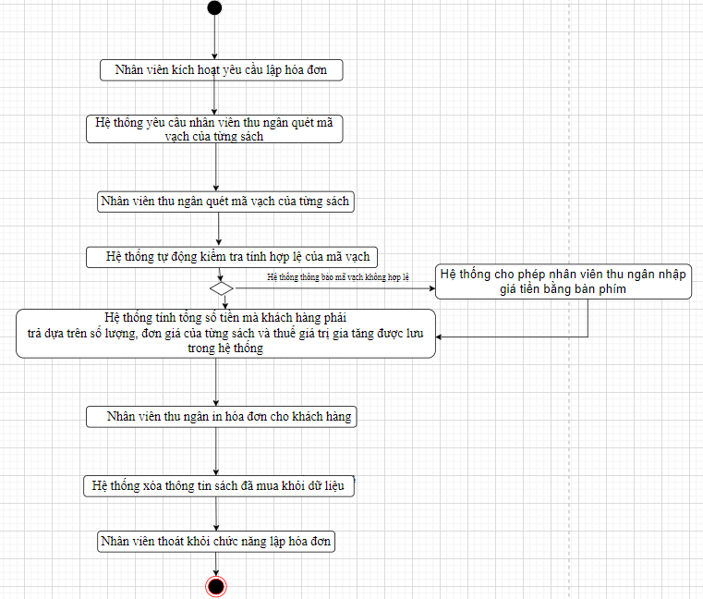

4.5. Usecase: Thêm sách vào kho
Tiêu chí | Ý Nghĩa
Tên usecase | Thêm sách vào kho
Mô tả | Nhân viên kho thêm sách mới vào danh sách sách trong kho
Tác nhân chính | Nhân viên kho
Mức | 3
Người chịu trách nghiệm | Nhân viên kho, nhân viên quản lý
Tiền điều kiện | Nhân viên kho đăng nhập vào hệ thống
Đảm bảo tối thiểu | Hệ thống quay lại bước trước
Đảm bảo thành công | Hệ thống cập nhật và hiển thị lại danh sách sách
Kích hoạt | Nhân viên quản lý nhấn nút thêm sách trên trang quản lý kho sách
Chuỗi sự kiện chính:
- Nhân viên kho ấn nút thêm sách.
- Hệ thống hiển thị trang thêm sách.
- Nhân viên kho điền thông tin sách mới
- Hệ thống kiểm tra thông tin và xác nhận hợp lệ.
- Hệ thống thêm thông tin mới vào CSDL.
- Hệ thống thông báo thêm sách thành công.
- Nhân viên kho thoát ra khỏi trang thêm sách.
Ngoại lệ:
4.1. Hệ thống kiểm tra thông tin không hợp lệ và báo lỗi.
4.1.1. Nhân viên kho kiểm tra và nhập lại thông tin.
4.1.2. Quay trở lại bước 3 trong chuỗi sự kiện chính.
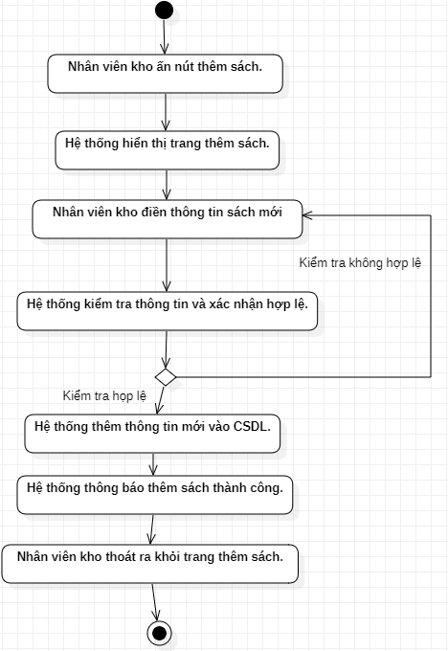

4.6. Usecase: Xóa sách khỏi kho
Tiêu chí | Ý Nghĩa
Tên usecase | Xóa sách
Mô tả | Nhân viên quản lý xóa sách khỏi danh sách
Tác nhân chính | Nhân viên quản lý
Mức | 3
Người chịu trách nghiệm | Nhân viên kho
Tiền điều kiện | Nhân viên kho đăng nhập vào hệ thống
Đảm bảo tối thiểu | Hệ thống quay lại bước trước
Đảm bảo thành công | Hệ thống cập nhật và hiển thị lại danh sách sách
Kích hoạt | Nhân viên quản lý nhấn nút xóa trên trang quản lý sách
Chuỗi sự kiện chính:
- Hệ thống hiển thị danh sách sách trong kho.
- Nhân viên kho chọn sách cần xóa.
- Nhân viên kho ấn nút xóa sách.
- Hệ thống thông báo yêu cầu xác nhận xóa.
- Hệ thống xóa sách khỏi CSDL.
- Hệ thống thông báo xóa sách thành công.
- Nhân viên kho quay về trang danh sách sách.
Ngoại lệ:
4.1. Nhân viên kho hủy xóa
4.1.1. Hệ thống quay lại hiển thị danh sách sách
4.1.2. Quay trở lại bước 2 trong chuỗi sự kiện chính.
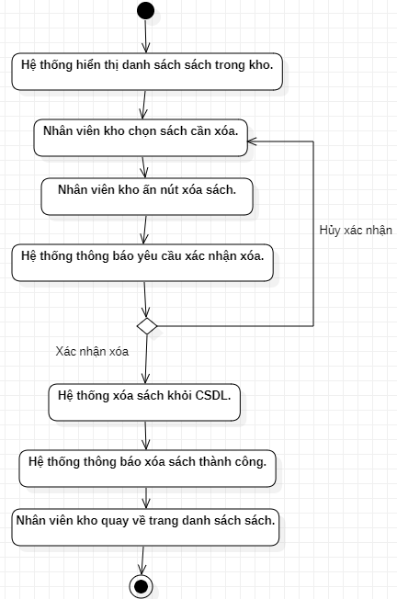

4.7. Usecase: Sửa sách trong kho
Tiêu chí | Ý Nghĩa
Tên usecase | Sửa sách
Mô tả | Nhân viên kho sửa sách trong danh sách
Tác nhân chính | Nhân viên kho
Mức | 3
Người chịu trách nghiệm | Nhân viên kho
Tiền điều kiện | Nhân viên kho đăng nhập vào hệ thống
Đảm bảo tối thiểu | Hệ thống quay lại bước trước
Đảm bảo thành công | Hệ thống cập nhật và hiển thị lại danh sách sách
Kích hoạt | Nhân viên kho nhấn nút sửa trên trang quản lý sách
Chuỗi sự kiện chính:
- Hệ thống hiển thị danh sách sách.
- Nhân viên kho chọn sách cần sửa.
- Nhân viên kho lý ấn nút sửa sách.
- Hệ thống kiểm tra thông tin.
- Hệ thống sửa thông tin sách trên CSDL.
- Hệ thống thông báo sửa sách thành công.
- Nhân viên kho quay về trang danh sách sách.
Ngoại lệ:
4.1. Hệ thống kiểm tra thông tin không hợp lệ và báo lỗi.
4.1.1. Nhân viên kho kiểm tra và nhập lại thông tin.
4.1.2. Quay trở lại bước 2 trong chuỗi sự kiện chính.
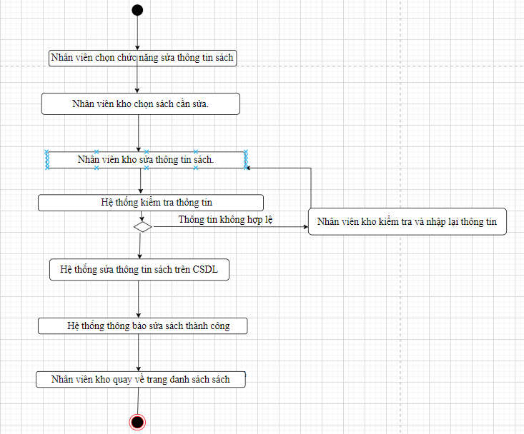

CHƯƠNG 5. CÁC THÔNG TIN CẦN QUẢN LÝ
Tên | Mô tả
Mã nhân viên | Mã số độc nhất dùng để định danh nhân viên trong hệ thống
Tên nhân viên | Tên đăng kí khai sinh sủa nhân viên
Thông tin liên lạc | Cách để liên lạc với nhân viên
Chức vụ | Việc mà nhân viên đó đảm nhận
Mã sách | Mã số độc nhất dùng để định danh sách
Tên sách | Tên của sách
Giá tiền sách | Giá mà sách sẽ được bán ra
Số lượng sách | Số lượng mà sách có trong kho
Mã hóa đơn | Mã số độc nhất dùng để định danh hóa đơn trong hệ thống
Tên khách hàng | Tên của khách mua sách sẽ được ghi trong hóa đơn
Tổng tiền | Tổng tiền của hóa đơn

CHƯƠNG 6. BIỂU ĐỒ LỚP

6.1. Biểu đồ lớp cho quản lý nhân viên
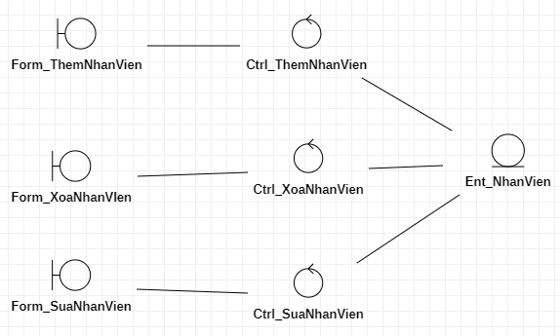

6.2. Biểu đồ lớp cho quản lý kho
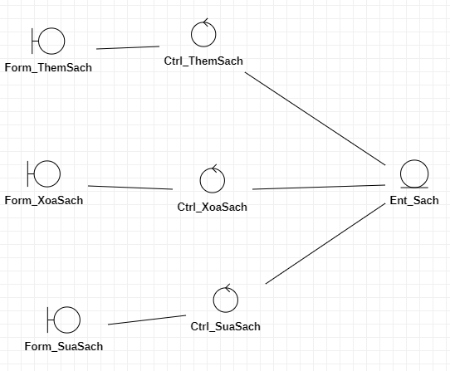

6.3. Biểu đồ lớp lập hóa đơn

CHƯƠNG 7. BIỂU ĐỒ TUẦN TỰ, CỘNG TÁC

7.1. Usecase: Thêm nhân viên

7.1.1. Biểu đồ tuần tự
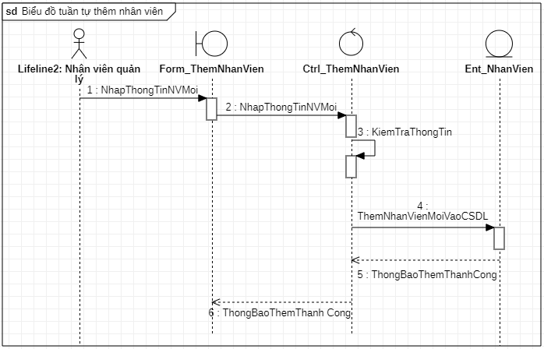

7.1.2. Biểu đồ cộng tác
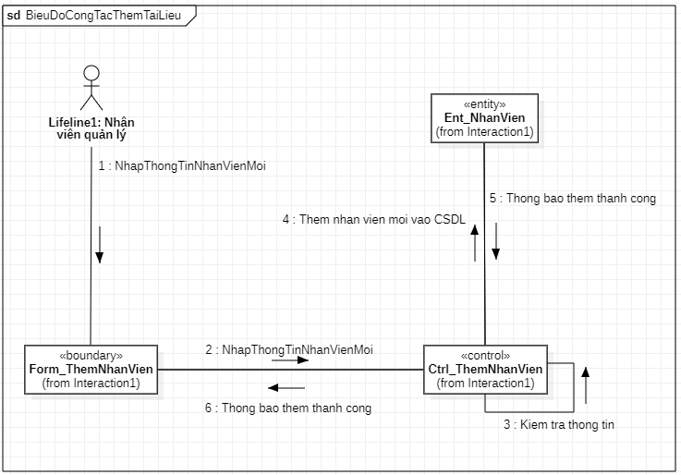

7.2. Usecase: Xóa nhân viên

7.2.1. Biểu đồ tuần tự
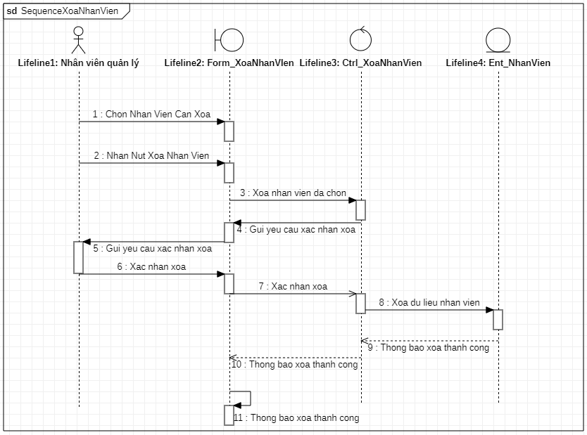

7.2.2. Biểu đồ cộng tác
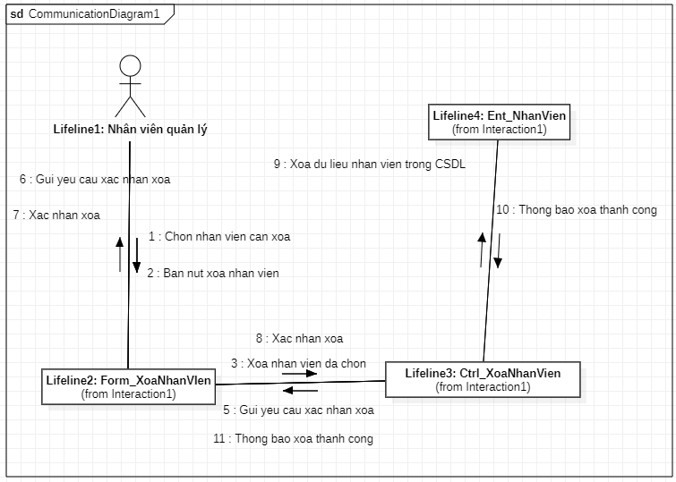

7.3. Usecase: Sửa nhân viên

7.3.1. Biểu đồ tuần tự
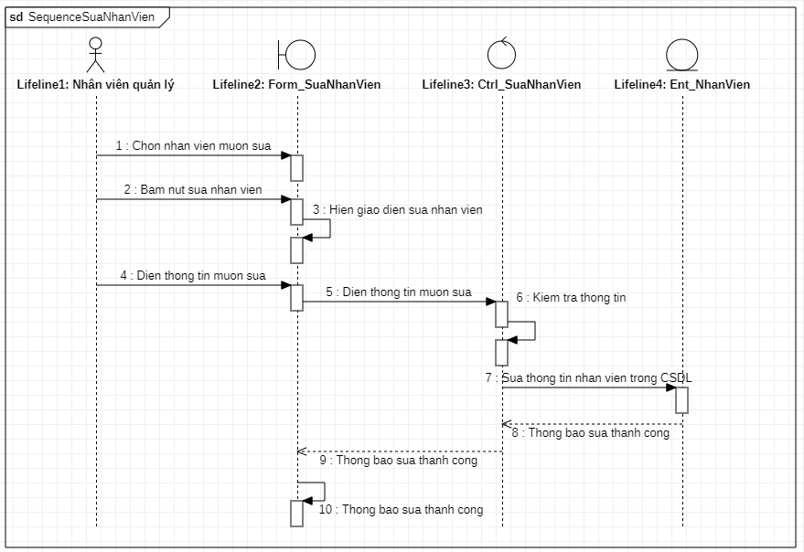

7.3.2. Biểu đồ cộng tác
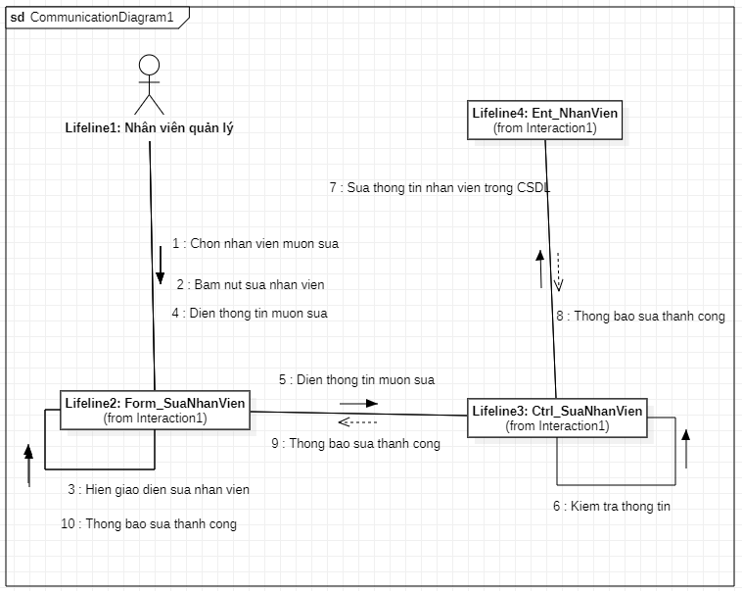

7.4. Usecase: Thêm sách
7.4.1. Biểu đồ tuần tự
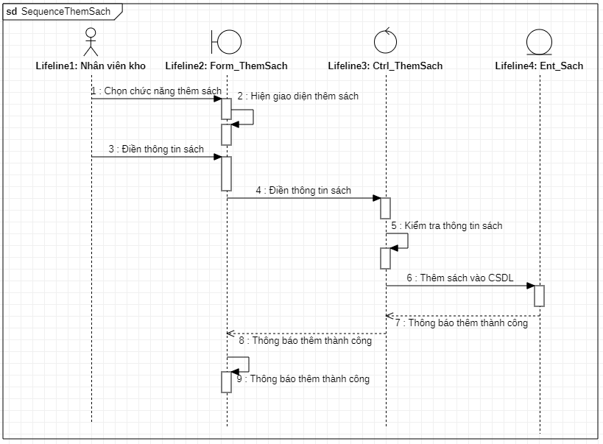
7.4.1. Biểu đồ cộng tác
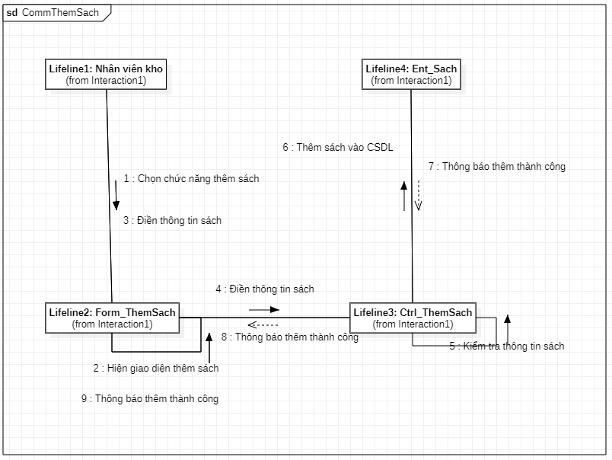

7.5. Usecase: Xóa sách
7.5.1. Biểu đồ tuần tự
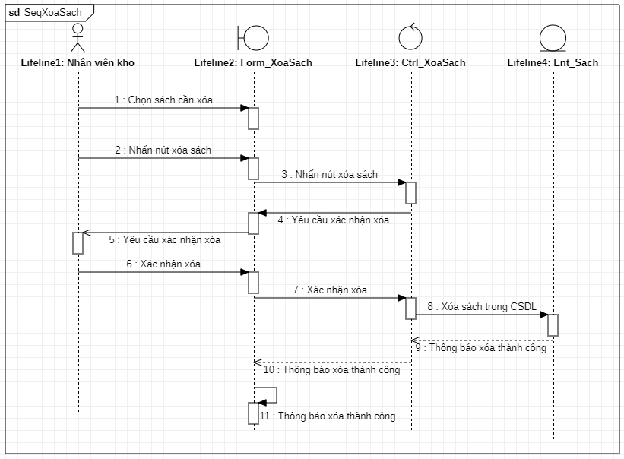
7.5.1. Biểu đồ cộng tác
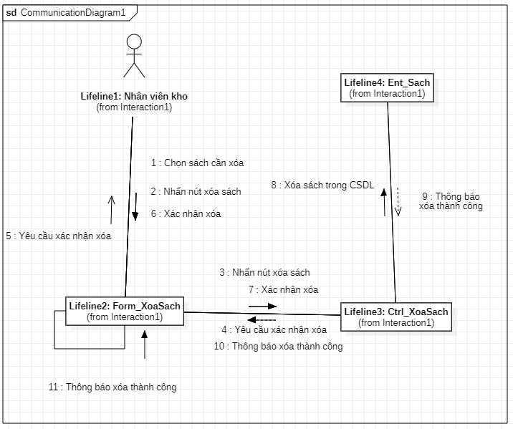

7.6. Usecase: Sửa sách
7.6.1. Biểu đồ tuần tự
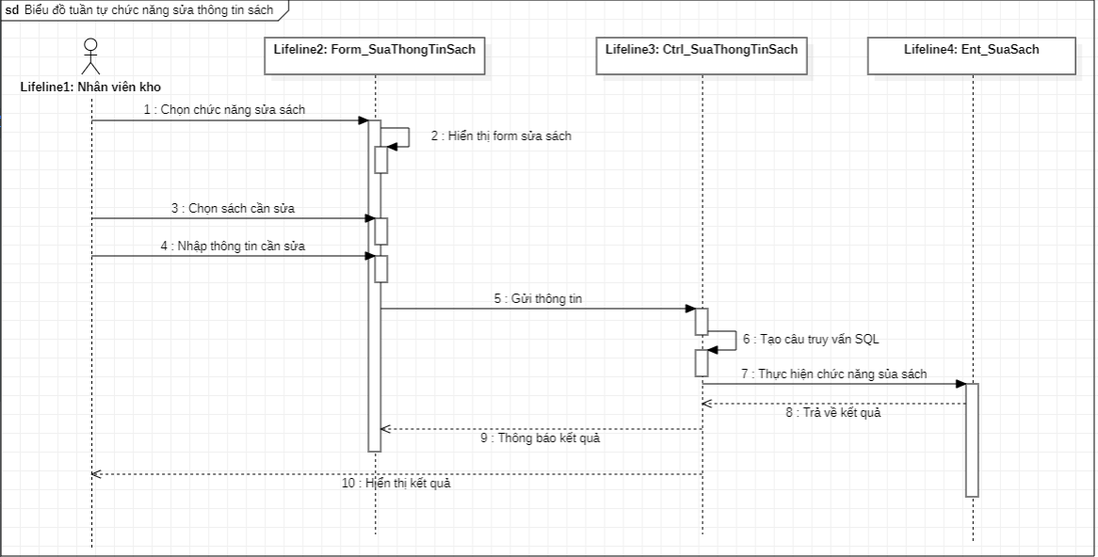
7.6.1. Biểu đồ cộng tác
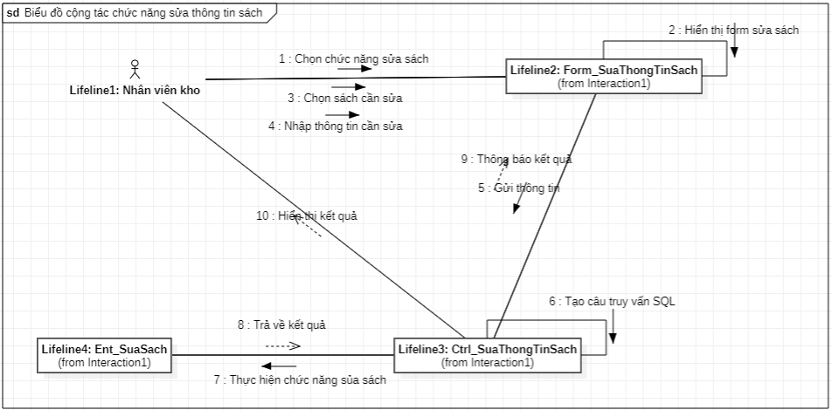

7.7. Usecase: Lập hóa đơn
7.7.1. Biểu đồ tuần tự
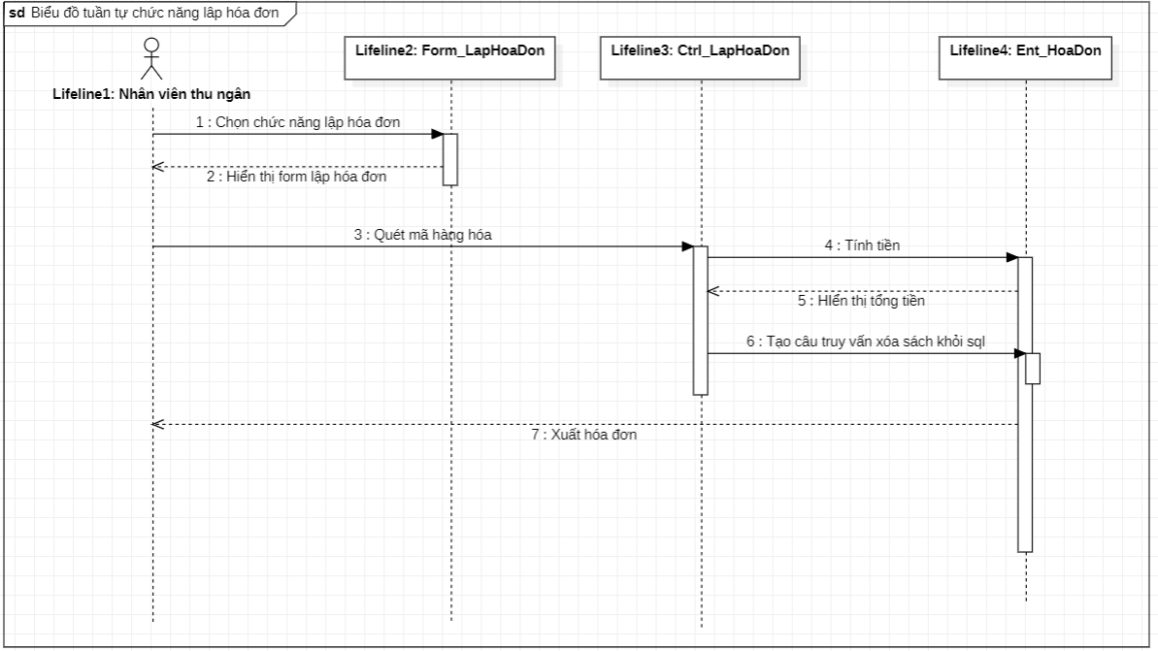
7.7.1. Biểu đồ cộng tác
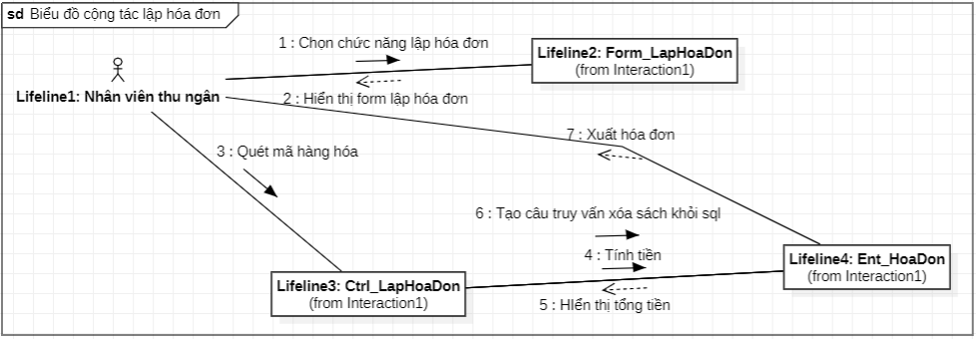

CHƯƠNG 8. BIỂU ĐỒ LỚP CHI TIẾT

Biểu đồ lớp chi tiết cho nhân viên
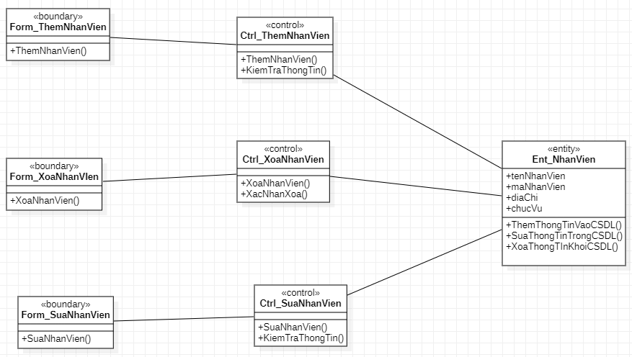

Biểu đồ lớp chi tiết cho sách
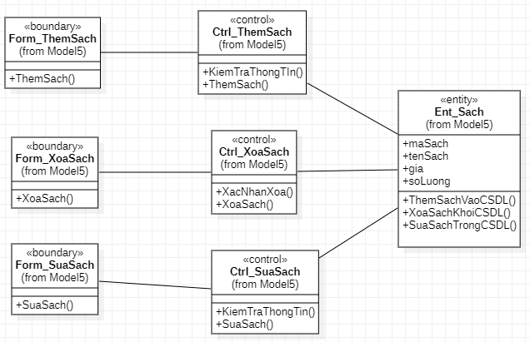

Biểu đồ lớp chi tiết cho hóa đơn
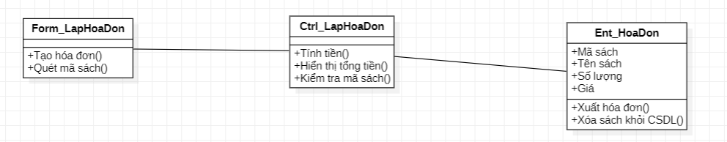

Biểu đổ lớp thực thể
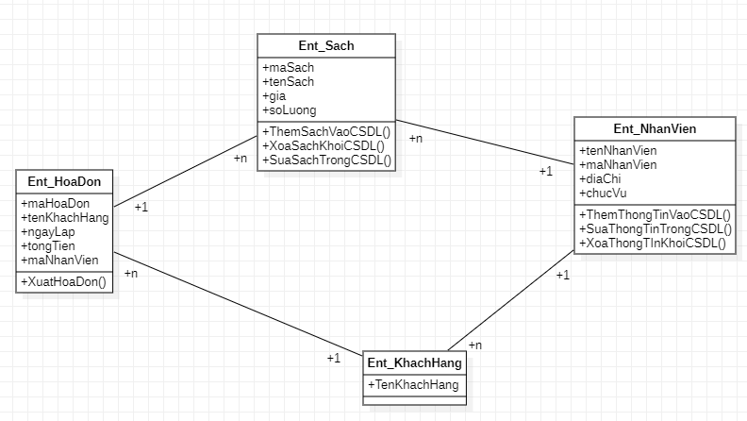

CHƯƠNG 8.BIỂU ĐỒ TRẠNG THÁI

Thêm nhân viên
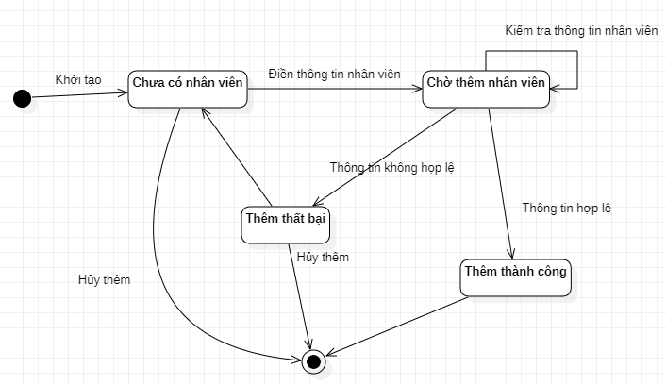

8.2. Xóa nhân viên
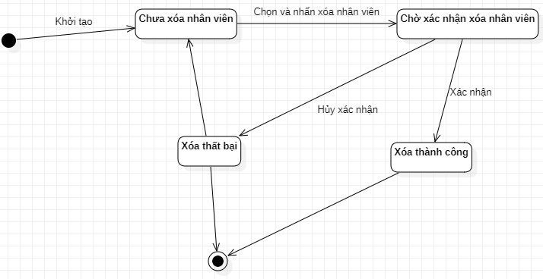

8.3. Sửa nhân viên
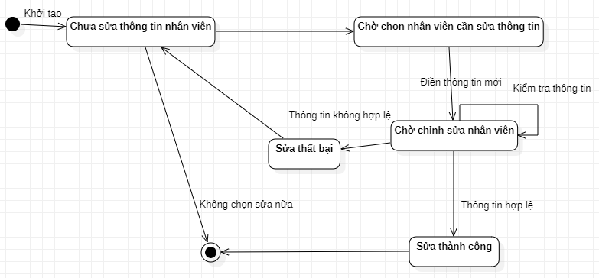

8.4. Thêm sách
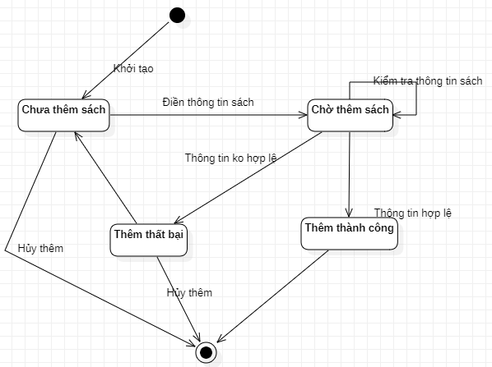

8.5. Xóa sách
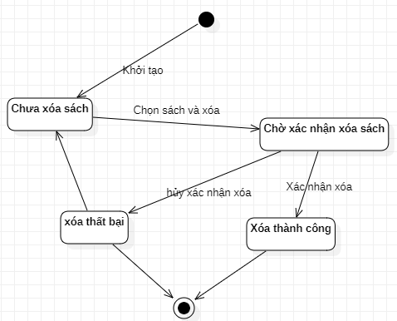

8.6. Sửa sách
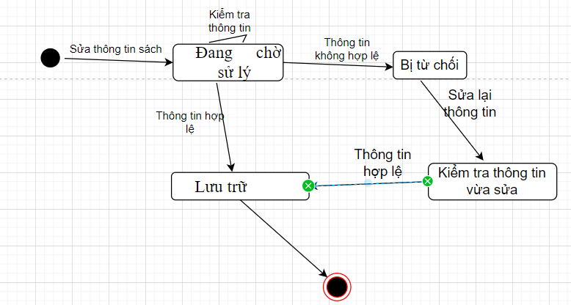

8.7. Thanh toán hóa đơn
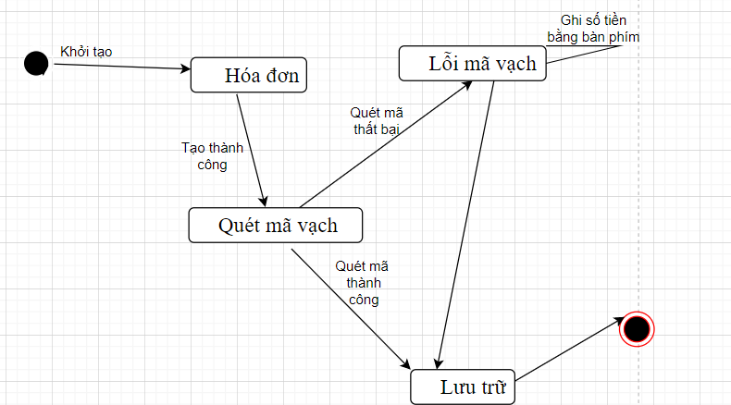

CHƯƠNG 9. CƠ SỞ DỮ LIỆU
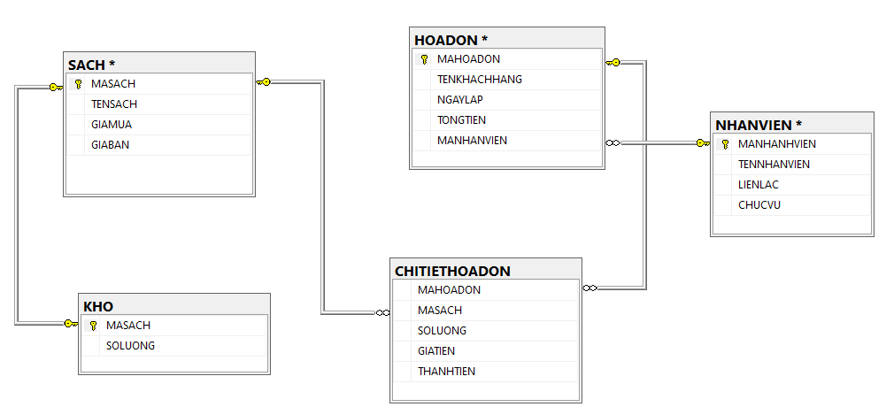

CHƯƠNG 10: TỔNG KẾT
Hoàn thành việc phân tích thiết kế hệ thống quản lý nhà sách. Phân tích lần lượt từng việc nêu ra bảng thuật ngữ của hệ thống, biểu đồ Usecase, Kịch bản, Bảng thông tin, Biểu đồ hoạt động, Biểu đồ lớp phân tích, Biểu đồ tuần tự , Biểu đồ cộng tác , Biểu đồ lớp chi tiết, Biểu đồ thực thể , Biểu đồ trạng thái . Các đề mục nêu ra đề được phân tích và xử lý cẩn thận và kĩ lưỡng, đảm bảo đúng theo yêu cầu của việc phân tích và thiết kế hệ thống thông tin

